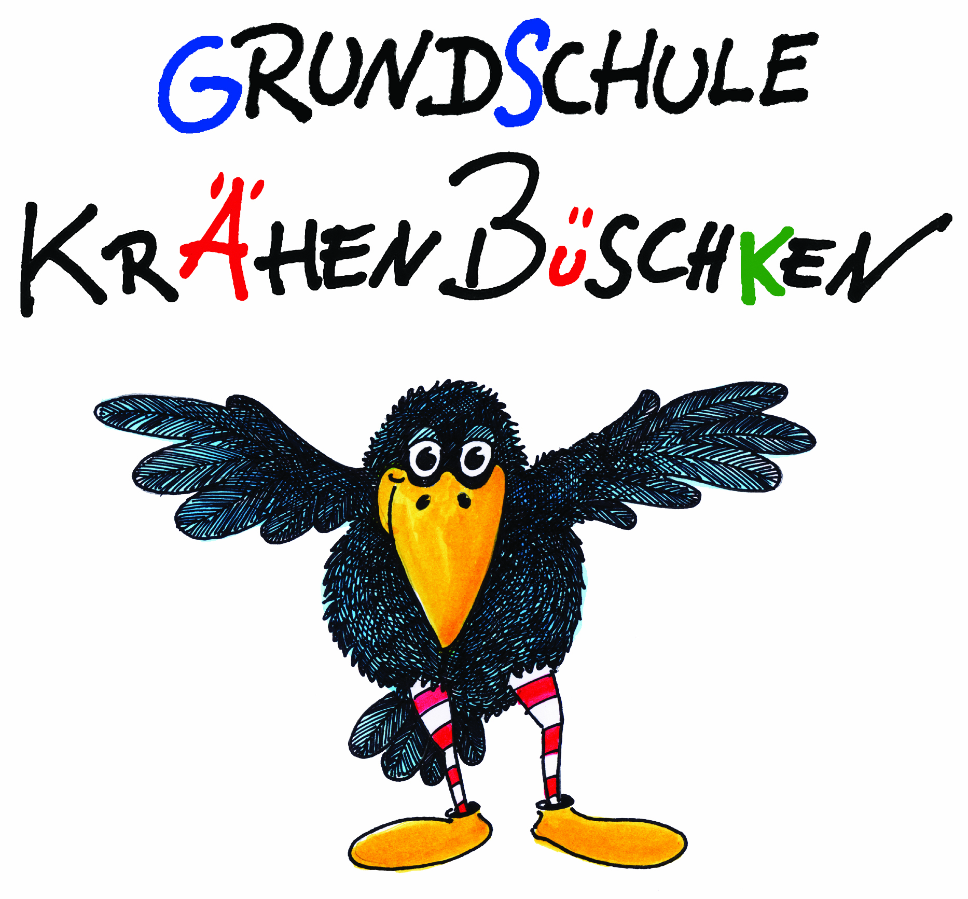Hausaufgaben im Ganztag – Rückmeldung
Anhang zum „Hausaufgabenkonzept der GGS am Krähenbüschken“
In den jahrgangsübergreifenden Klassen wird überwiegend mit dem Wochenplan gearbeitet. Das heißt, dass die Kinder montags einen WP bekommen, der bis Freitag in den Hausaufgabenzeiten und teilweise auch im Unterricht bearbeitet wird. Die Wochenpläne variieren je nach Kind im Schwierigkeitsgrad und im Umfang.
In den Klassen 3 und 4 werden überwiegend tägliche Hausaufgaben aufgegeben.
Zur erfolgreichen Bearbeitung der Hausaufgaben gehören zwei Dinge:
Lernverhalten (Kognitive Fähigkeiten) --- Arbeitsverhalten
Sehr oft ist es das Arbeitsverhalten, was Störungen verursacht. Die Förderung des Arbeits-verhaltens kann nur gelingen, wenn Kind, Eltern, Lehrer, HA-Kräfte gemeinsam eine Förderung/ Handhabung besprechen (z. B. reduzierte HA, …).
Gibt es Defizite im Lernverhalten (Kind ist inhaltlich überfordert), so muss es eine entsprechende Rückmeldung an den/die Klassenlehrer/in geben. Diese/r muss gewährleisten, dass das Kind Hilfen, zusätzliche Erklärungen oder alternative Aufgaben bekommt.
Grundlegend für eine unterstützende Förderung ist das funktionierende Tandem aus Klassenlehrer/in und päd. Kraft in Zusammenarbeit mit den Eltern.
Allgemeine Situation während der HA-Zeit:
- Die Kinder werden zu den festen HA-Zeiten (12 - 15 Uhr) von den pädagogischen Kräften des Ganztages zu den Hausaufgaben in den Klassenraum geschickt.
- Je nach Lerngruppe entscheidet das Tandem aus Klassenlehrer/päd. Kraft über eine Sitzplatzabsprache. Die päd. Kraft kommuniziert dies.
- Es herrscht eine ruhige Arbeitsatmosphäre: Jedes Kind sitzt auf seinem Platz und arbeitet leise und konzentriert.

- Bei Fragen oder Problemen überlegt das Kind zuerst selbst, liest die Aufgabenstellung noch einmal durch und erst dann meldet es sich bei dem/der BetreuerIn (das ist ein Entwicklungsprozess …)
- Die Hausaufgabenzeiten betragen: Klasse 1/2: 30 Minuten konzentriertes Arbeiten, Klasse 3/4: 45 Minuten konzentriertes Arbeiten. (Die tatsächliche Zeit, die die HA-Betreuer dann im Klassenraum sind, ist 45 min -60 min)
- Während der Hausaufgabenzeit werden keine Klassendienste erledigt. Klassendienste werden nach Schulschluss unter Aufsicht der Klassenlehrer/Fachlehrer erledigt.

Inhaltliche Richtigkeit/Vollständigkeit/Rückmeldungen
- Der/die BetreuerIn gibt keine individuelle Nachhilfe, sondern nur Hilfestellung.
- Wenn ein Kind schon vor der Hausaufgabenzeit seine HA erledigt hat, lässt es den/die Betreuerin diese auf Vollständigkeit überprüfen.
- Wenn es die Situation ermöglicht, wird auch auf Richtigkeit geprüft. Dies wird mit Kürzel/Smiley/Haken … gekennzeichnet. Sobald ein Kürzel/Smiley vermerkt ist, kann man davon ausgehen, dass hier auf inhaltliche Richtigkeit hin korrigiert wurde.
- Wenn ein Kind mit seinen Hausaufgaben nicht fertig geworden ist, bekommen seine Eltern und auch sein/e LehrerIn eine kurze Rückmeldung darüber.

Rückmeldung über die HA-Situation:
- 1.) an die/den Klassenlehrer/in:
In jedem Klassenraum auf dem Pult liegt eine Kladde, in die „Auffälligkeiten“ etc. notiert werden.
2.) an Kind/Eltern:
Klasse 3/4:
Schwierigkeiten oder Auffälligkeiten bei den Hausaufgaben werden individuell in den Mitteilungsheften der Kinder vermerkt.
Flex:
Auf dem Deckblatt des WPs ist ein Rückmeldungsbogen zum Arbeitsverhalten eingefügt.

